TIPO DE REUNIÓN “Marque con una X”
Comité | X | Auditoría
Reunión interna |  | Capacitación
Reunión Personal |  | Junta Directiva
Reunión con cliente y/o proveedores |  | Visita entes reguladores
Otro, ¿Cuál?

OBJETIVO DE LA REUNIÓN: COMITÉ DE CALIDAD
FECHA: 19 DE JUL - 2025 | HORA DE INICIO: 8:00 AM | HORA FINALIZACIÓN: 10:15 AM
LUGAR: PRESENCIAL EN SEDE

TEMAS A TRATAR:
- Verificación de asistencia
- Lectura y aprobación del acta anterior del comité de calidad.
- Revisión de compromisos acta anterior.
- Definición de la calidad esperada
- Proposiciones, compromisos y varios
5. Cierre de comité

COMPROMISOS ACTA ANTERIOR | CUMPLIÓ
COMPROMISOS ACTA ANTERIOR | SI | NO
- Definición de la calidad esperada | X

DESARROLLO DE LA REUNION (COMENTARIOS)
Siendo las 8:00 am, se reúne el Comité de Calidad y equipo PAMEC 2025, en ENDOCRINOLOGY & HEALTH

- La reunión se inicia con un saludo a todos los presentes, se realiza la verificación del quórum, en la que se confirma la asistencia de todos.
- Se hace lectura y aprobación del acta del comité 005 a lo que todos los asistentes confirman estar de acuerdo.
- se inicia socialización de la autoevaluación Instrumento PAMEC RUTA CRITICA.xlsx la cual hacía parte de los compromisos anteriores, que corresponde a la Definición de la Calidad Esperada. En esta etapa, se detallaron los siguientes puntos clave:
- Se definieron los estándares de calidad esperada en los diferentes procesos de la IPS, alineándose con las necesidades de los usuarios y las normativas vigentes.
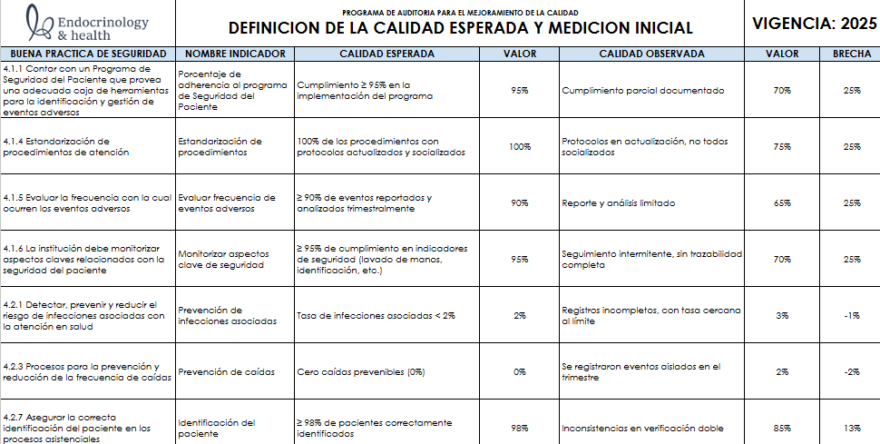
- Se presentó la siguiente tabla con los indicadores específicos de la calidad esperada y observada inicialmente para cada uno de los procesos identificados en la IPS.

- Con base a esta tabla, se destacó que lo trabajado es lo esperado en términos de calidad, y se realizó una medición inicial en la cual se pudo evidenciar una brecha significativa en cada uno de los procesos.
- Con la definición de la calidad esperada y la medición inicial del desempeño, se dará avance a la etapa 5 del PAMEC y se identificará un abordaje más a profundidad de la calidad observada junto con la medición inicial del desempeño de los procesos a mejorar teniendo en cuenta auditorías internas que serán ejecutadas según nuestro cronograma de ejecución pamec 2025.

- Siendo las 10:15 am se da por terminado el comité de calidad, con la reunión del equipo PAMEC 2025.

COMPROMISOS PRÓXIMA ACTA | ENCARGADO | FECHA DE ENTREGA
- Definición de la calidad observada. Medición inicial del desempeño. | Asesor de calidad | Julio 2025

ASISTENTES A LA REUNIÓN
NOMBRES Y APELLIDOS | CARGO | FIRMA
Carlos Javier Vizcaino | Gerente | 
Melanie Veloza | Auxiliar | 
Diana Valentina Bastidas | Asesor Externo de Calidad | 

